РОСОБРНАДЗОР ОБОЗНАЧИЛ НОВОВВЕДЕНИЯ В ПРОВЕДЕНИИ ВСЕРОССИЙСКИХ ПРОВЕРОЧНЫХ РАБОТ (ВПР) В 2019 ГОДУ
5–6 июля 2018 года прошла Межрегиональная конференция по оценке качества образования, организованная Рособрнадзором. В своём выступлении руководитель Рособрнадзора Сергей Кравцов обратил внимание на то, что объективность в проведении массовых диагностических работ остаётся одной из актуальных проблем оценочных процедур. Также он упомянул о поддержании информационной работы в предстоящем учебном году по процедурам оценки качества образования.
Заместитель руководителя Рособрнадзора Анзор Музаев также отметил необходимость выведения оценочных процедур на объективные результаты как основную задачу в проведении диагностики образования.
Директор Федерального института оценки качества образования (ФИОКО) Сергей Станченко добавил, что, по данным анализа результатов ВПР 2018 года, признаки необъективности их проведения выявлены в 2705 школах по России (в 2017 году – в 3116 школах), причем в 775 школах ВПР прошли необъективно второй год подряд. Там, где на ВПР использовались различные меры контроля (видеонаблюдение, присутствие наблюдателей, проверка работ на региональном уровне), результаты оказались более объективными. Список школ, необъективно проводящих ВПР, будет направлен Рособрнадзором в регионы и опубликован, а методики выявления школ с необъективными результатами будут развиваться.
В 2019 году к участникам Всероссийских проверочных работ добавятся 7-е классы и 8-е классы в режиме апробации. Каждая добавленная параллель классов увеличивает общий охват участников проверочных работ примерно на один миллион участников. «На будущий год уже будет около 7 миллионов участников», — сообщил Сергей Станченко.
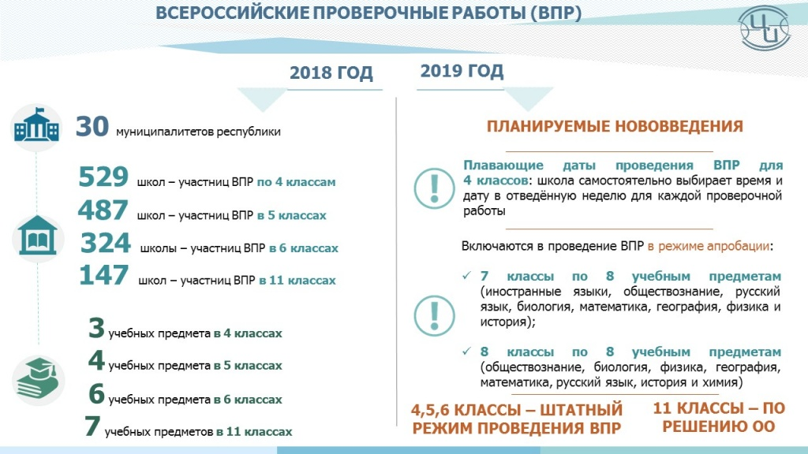
Для 4-х классов в 2019 году в порядке эксперимента планируется введение плавающих дат проведения ВПР, то есть администрация самой школы будет принимать решение о времени и дате проведения работы в рамках отведённой Рособрнадзором недели для каждого предмета.
Предполагается, что работы будут формироваться для каждой школы индивидуально из банка заданий при помощи автоматизированных методов и передаваться школам через их личные кабинеты в сроки, установленные Рособрнадзором.

